"Francisco: eres un Papa fiel, cristiano, creyente, creíble"

Dinosaurios y cavernícolas: 'martillos de herejes' que atacan al Papa sin piedad
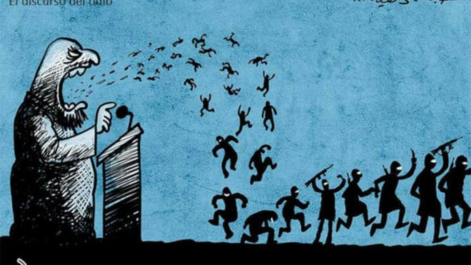
El discurso del odio

A todos esos que se llenaban la boca con la “fidelidad al Papa, a la Iglesia”, etc., una vez que vino un Papa que “no es de los suyos” (es lo que dan a entender) le atacan sin piedad

Francisco, Pedro: Te atacan: pero no podrán contigo. Las puertas del infierno del odio en el que ellos viven, no podrá con la fuerza del amor vivido y celebrado que anima tu fe y tu pontificado

De espaldas al pueblo y en latín; ajenos a la realidad de las personas, aferrados a “sus verdades” y no a la Verdad, pretenden hundir tu pontificado: No podrán. ¡Ladran! Cabalgamos

18.07.2021 Sor Lucía Caram
En mi juventud de Acción Católica en Argentina, recuerdo que buscábamos un referente o personaje del evangelio con el que nos sintiéramos identificados. Pedro, el apóstol, me fascinaba. Tal vez por su ímpetu, su incontinencia verbal -como la mía- su pasión; porque se jugaba todo por la verdad, porque estaba convencido del mensaje y de la persona de Jesús.
Me impactaba particularmente el momento de su llamada y el de su confesión de fe. Me sabía de memoria el evangelio en el que Jesús le dice que es “piedra” y que sobre él cimentaría su Iglesia. En aquel momento Jesús le aseguró: “las puertas del infierno no prevalecerán contra ella” Como una “palabra de compromiso y de garantía” le estaba diciendo que la fuerza de los que hacen el mal, no podrían. Que él, en nombre de Dios atara y desatara,.. Y ya sabemos el resto.
No había entendido la fuerza de esta expresión tan potente, hasta que vi estos años, meses, y ahora días, cómo han ido in crescendo a lo bestia el odio, los ataques, la visceralidad, de “aquellos que se creían guardianes de la ortodoxia” y que durante años fueron “martillo de herejes” que se sentían poderosos y con patente de corsos para atacar, juzgar y descalificar a los que no eran “como ellos”: Dinosaurios y cavernícolas.
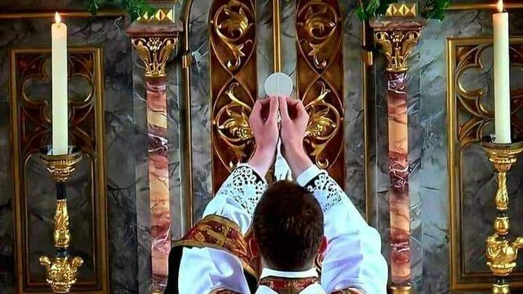
Misas en latín, ¿el final?
A todos esos que se llenaban la boca con la “fidelidad al Papa, a la Iglesia”, etc., una vez que vino un Papa que “no es de los suyos” (es lo que dan a entender) le atacan sin piedad. Y si el discurso del Papa Francisco en material social y evangélica les incomodaba -y mucho más sus actitudes de implicación profética-, cuando ha sido claro en aquello que era un arma de ataque, “la misa tradicional” y todos los “tradicionalismos” que sustentaban su débil e ideologizada fe, han reaccionado como unas fieras inmisericordes.
No les importa que Jesús sea ignorado en los más pobres, les da igual el compromiso con los refugiados o el diálogo con los no-creyentes, con las religiones o la tolerancia cero a cualquier abuso tipo de abuso: contra los menores, las mujeres, de autoridad, etc. “La persona” les importa un bledo; sólo velan por sus sacrosantas “liturgias” que utilizan como bandera y sus lecturas sesgadas del dogma -porque al Evangelio ni lo citan y visto está que lo desconocen-. Tienen suficiente religión para odiar, descalificar y envenenar, pero no para amar, unir y construir.
Francisco, Pedro: Te atacan: pero no podrán contigo. Las puertas del infierno del odio en el que ellos viven, no podrá con la fuerza del amor vivido y celebrado que anima tu fe y tu pontificado.

El odio
Francisco: eres valiente. No les tienes miedo porque tu fe es la de Pedro, en la que Jesús sigue construyendo y cimentando su Iglesia. Porque tu fe es en Jesús y en el Evangelio.
Eres un Papa fiel, cristiano, creyente, creíble.
De espaldas al pueblo y en latín; ajenos a la realidad de las personas, aferrados a “sus verdades” y no a la Verdad, pretenden hundir tu pontificado: No podrán. ¡Ladran! Cabalgamos.
No podemos ignorarles. La caridad cristiana nos invita a no actuar como ellos, a sentir compasión por sus miserias, y a no claudicar en el mandamiento del amor. Si. Por caridad, ante sus ataques, vamos a orar por ellos que persiguen y atacan la verdadera fe, porque sinceramente, podemos decir con Jesús que contemplaba a los que le crucificaban: “Padre, perdónalos, no saben lo que hacen”.
Excelente Motu proprio. Fantástica la carta que le precede. Sólo un hombre todo de Dios y todo de sus hermanos, de la humanidad; solo un SANTO como Francisco, puede seguir guiando a la Iglesia de Pedro con tanta sabiduría y caridad.
Por eso una vez más te digo #FranciscoNoTeDetengas
https://www.religiondigital.org/sintonia_cordial/Dinosaurios-cavernicolas-martillos-herejes-Papa-tradicionalistas-vaticano-misas-latin_7_2360533939.html?utm

